Titre de la manipulation
Objectif : | Niveau possible
Date de création :

Matériel paillasse professeur | Matériel par binôme
Matériel à renouveler entre deux groupes Matériel à laver par les élèves
Matériel d’étude : | - En noir matériel et solutions (sauter une ligne entre les 2)  - En bleu matériel à renouveler entre deux groupes  - En violet matériel à laver par les élèves
- Matériel

Récupération déchets :

Pour le laboratoire
Solutions initiales, concentration et recette de fabrication des solutions élèves et lieu de stockage des solutions fabriquées et conditions d’utilisation | Pictogramme sécurité et hygiène | Pictogramme précaution de la manipulation
Une ligne par solution, supprimer ou ajouter les lignes au besoin

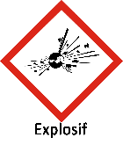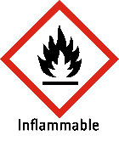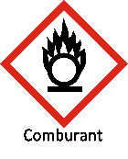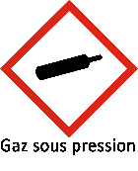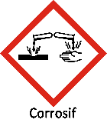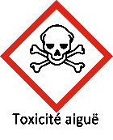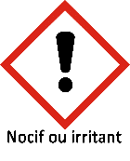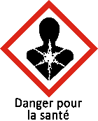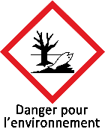



Pour les élèves
Précautions de la manipulation
Recyclage et gestion des déchets
Astuces (préparation, nettoyage …)
Lien vers la fiche sécurité en cas d’incident
Infos complémentaires
Fiche protocole à télécharger sur tribu / espace ECE SVT/ Fiches protocoles/ coloration/ FP-coloration_des_cellules
https://tribu.phm.education.gouv.fr/portal_v2/tribu-app/document?id=hB7iWN
Ou protocole à insérer ici si absent de Tribu


